Τίτλος διδακτικού σεναρίου:

«ΠΡΩΤΟΛΥΤΙΚΟΙ ΔΕΙΚΤΕΣ»

*ΦΑΣΗ 1*

*ΔΕΙΚΤΕΣ ΚΑΙ ΚΑΘΗΜΕΡΙΝΗ ΖΩΗ /Παρατηρώ-Προβληματίζομαι*

ΔΡΑΣΤΗΡΙΟΤΗΤΕΣ

1. Παρατηρήστε προσεκτικά τις εικόνες που σας δίνονται.

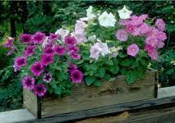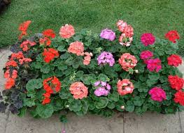

*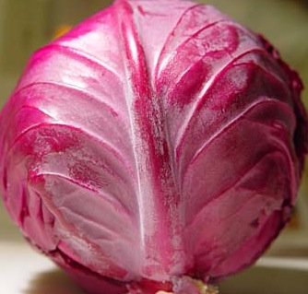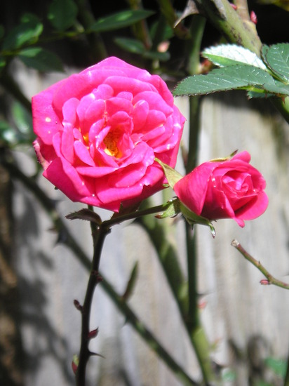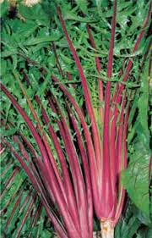*

Προσπαθήστε να ονομάσετε τα φυτά που βλέπετε και δώστε μια εξήγηση για το χρώματους:………………………………………………………………………………………………………………………………………………………………………………………………………………………………………………………………

1. Παρατηρήστε ξανά τις παρακάτω εικόνες

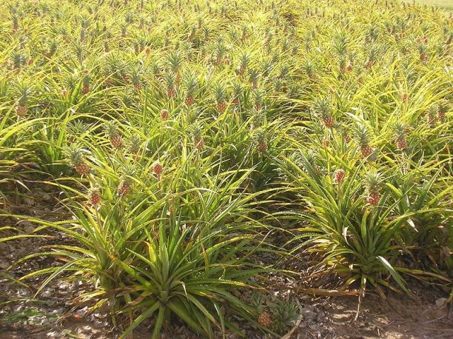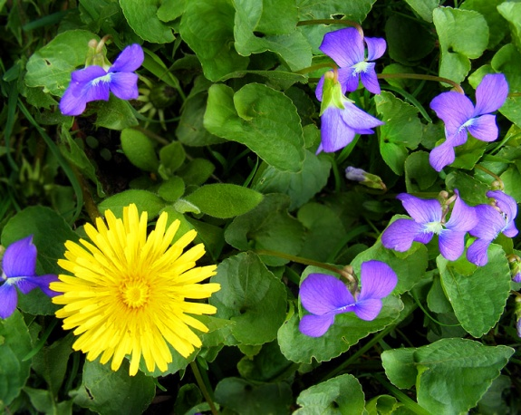

Οι βιολέτες και οι ανανάδες ευδοκιμούν σε τελείως διαφορετικές συνθήκες.

Περιγράψτε ποιες συνθήκες που σχετίζονται με τη χημεία θεωρείτε ότι μπορεί να ευθύνονται……………………………………………………………………………………………………………………………………………………………………………………………………………………………………………………..



Το νερό της πισίνας που χρησιμοποιούμε πρέπει να συγκεκριμένες τιμές για να είναι κατάλληλο για κολύμβηση.

Γνωρίζεις κάποιες από αυτές που σχετίζονται με τη χημεία;……………………………………………………………………………………………………………………..

Αν ναι ποιες;………………………………………………………………………………………………………………

1. Παρατηρήστε τις παρακάτω εικόνες:

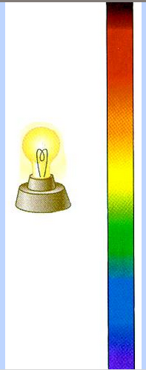



Ποια εικόνα περιγράφει το φάσμα του λευκού φωτός και ποια τα συμπληρωματικά χρώματα;

……………………………………………………………………………………………………………………………………

Προσπαθήστε να δώσετε μια σύντομη περιγραφή για τον τρόπο που βλέπουμε:

……………………………………………………………………………………………………………………………………………………………………………………………………………………………………………………………………………………………………

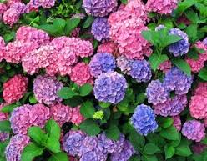

Με βάση τις δραστηριότητες 1 και 3 προσπαθήστε να δώσετε μια δική σας ερμηνεία για τον τρόπο που βλέπουμε τα χρώματα στην παραπάνω εικόνα και τι σχέση έχει αυτός με τη χημεία και τις χημικές ενώσεις .

……………………………………………………………………………………………………………………………………………………………………………………………………………………………………………………………………………………………………

………………………………………………………………………………………………………………………………………………...